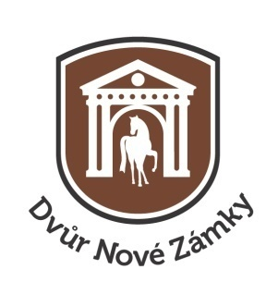

PLATEBNÍ PODMÍNKY

Dvůr Nové Zámky, s.r.o., IČ 293 84 664, DIČ CZ 293 84 664, se sídlem Nové Zámky 3, 78401 Litovel
č. účtu 43-9540090247/0100, v.s. bude přidělen při potvrzení objednávky

JK Dvůr Nové Zámky, z.s., IČ 226 89 486, se sídlem Komenského 688, 78401 Litovel
č. účtu 43-4309160297/0100, v.s. bude přidělen při potvrzení objednávky

Platební karty nepřijímáme.

Platba v hotovosti možná.

Ekonomka firmy: Martina Kráčmarová , DiS, tel. 585 152 131, kracmarova@papcel.cz

EET

Podle zákona o evidenci tržeb je prodávající povinen vystavit kupujícímu účtenku. Zároveň je povinen zaevidovat přijatou tržbu u správce daně online; v případě technického výpadku pak nejpozději do 48 hodin.

